**Carlos Arguedas Barahona**

**Ing. Eléctrica**

**Análisis de Sistemas Lineales**

Funciones de transferencia de los diferentes circuitos con amplificadores operacionales.

1. **Circuito integrador:**

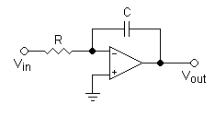

Tomando en cuenta para el sistema las siguientes condiciones:

$Z_{1}=R$ $Z_{2}=\frac{1}{jwC}=-\frac{1}{SC}$

De lo siguiente obtenemos la siguiente ecuación:

$$V_{out}=-V_{in}*\frac{Z_{2}}{Z_{1}}$$

$$=\frac{V_{out}}{V_{in}}=-\frac{Z_{2}}{Z_{1}}$$

$$=F\left(s\right)=-\frac{Z_{2}}{Z_{1}}$$

Para el circuito tenemos la siguiente función de transferencia:

$$F\left(s\right)=-\frac{\frac{1}{SC}}{R}=-\frac{1}{SCR}$$

1. **Circuito derivador:**

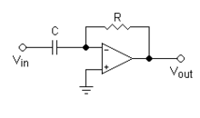

Tomando en cuenta para el sistema las siguientes condiciones:

$Z_{2}=R$ $Z_{1}=\frac{1}{jwC}=-\frac{1}{SC}$

De lo siguiente obtenemos la siguiente ecuación:

$$V_{out}=-V_{in}*\frac{Z_{2}}{Z_{1}}$$

$$=\frac{V_{out}}{V_{in}}=-\frac{Z_{2}}{Z_{1}}$$

$$=F\left(s\right)=-\frac{Z_{2}}{Z_{1}}$$

Para el circuito tenemos la siguiente función de transferencia:

$$F\left(s\right)=-\frac{R}{\frac{1}{SC}}=-SCR$$

1. **Circuito inversor:**

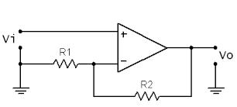

Para el siguiente circuito tenemos que:

$$V_{out}=-V_{in}*\frac{R_{2}}{R_{1}}$$

$$=\frac{V_{out}}{V_{in}}=-\frac{R_{2}}{R_{1}}$$

Obteniendo la función de transferencia:

$$F\left(s\right)=-\frac{R_{2}}{R_{1}}$$

1. **Circuito sumador no inversor:**

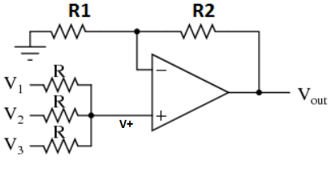

Tomando en cuenta la siguiente ecuación del circuito:

$$V_{out}=\left(1+\frac{R_{2}}{R_{1}}\right)*V_{+}$$

Siendo V+: $v_{+}=\frac{\frac{V_{1}}{R}+\frac{V_{2}}{R}+\frac{V_{3}}{R}…….\frac{V_{n}}{R_{n}}}{\frac{1}{R}+\frac{1}{R}+\frac{1}{R}…….\frac{1}{R_{n}}}$, sí todas las R son del mismo valor, entonces: $V_{+}=\frac{1}{n}\left(V_{1}+V_{2}+V_{3}+…+V_{n}\right)$.

Para el sumador se obtiene la siguiente función de transferencia:

$$\frac{V_{out}}{V_{+}}=\left(1+\frac{R_{2}}{R_{1}}\right)$$

$$F\left(s\right)=\left(1+\frac{R_{2}}{R_{1}}\right)$$

1. **Circuito restador:**

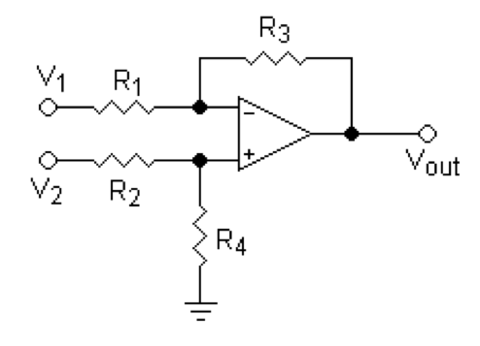

Para el siguiente circuito tenemos la ecuación:

$$V_{out}=V_{2}*\left(\frac{R_{4}}{R_{2}+R_{4}}\right)*\left(1+\frac{R_{2}}{R_{1}}\right)-V_{1}*\frac{R_{2}}{R_{1}}$$

Si hacemos que $R_{1}=R_{2} y R_{3}=R_{4}$, entonces tenemos que:

$$V_{out}=\frac{R_{2}}{R_{1}}*\left(V_{2}-V_{1}\right)$$

$$= \frac{V_{out}}{\left(V_{2}-V_{1}\right)}=\frac{R_{2}}{R_{1}}$$

$$=F\left(S\right)=\frac{R_{2}}{R_{1}}$$